SÜT SOĞUTMA TANKLARI DENEY İLKELERİ

1. KAPSAM
Bu deney ilkeleri doğrudan soğutma sistemine sahip, elektrikle çalışan çiftlik tipi süt soğutma tanklarını kapsar.

2. ÖN KONTROLVE MUAYENE
Deneylere başlamadan önce makina gözle ön kontrolden geçirilmelidir. Bu kontrollerde;
- Yüzeyler düzgün olmalı, çatlak, çapak ve çizik vb. kusurlar bulunmamalı ve sütün özelliğini bozmayacak yapıda olmalıdır.
- Tank üzerinde firmayı ve ürünü tanıtıcı bir etiket bulunmalıdır. Tanıtıcı etiket üzerinde üretici firma adı ve adresi, tankın modeli, tankın anma hacmi, sınıfı (sağım sayısı, çalışma sıcaklığı ve soğutma süresine göre), üretim tarihi, seri numarası, kullanılan akışkan tipi ve miktarı, çalışma voltajı, frekansı, tam yükte çektiği akım vb. bilgiler bulunmalıdır.
- Süt soğutma tankının; hareketli kısımları uygun muhafazalarla korunmalı,
- Fan ve karıştırıcı gibi dönen elemanların güvenlik ile ilgili kavramları TS EN ISO 13857’ye uygun olmalıdır.
- Aşağıdaki uyarılar, açık ve görünür bir şekilde işaretlenmiş ve kontrol deliğine yapıştırılmış olmalıdırlar:
- Delik kapağını kapatmadan önce içerde birinin olup olmadığı kontrol edilmeli.
- Tanka girmeden önce, talimat el kitabını okumak gereklidir.
- Tank içine girilmeden önce elektriği kesilmelidir.
- Hiçbir karıştırıcının tehlikeli parçası, birimin çalıştırılması sırasında operatöre temas etmemelidir.
- Karıştırma bıçakları ve temizleme sistemi ile ilgili aksesuarlar hariç, karıştırıcı milinde çıkıntı yapan hiç bir parça olmamalıdır.
- Tank malzemesi paslanmaz çelik malzemeden olmalıdır.
- Açık tanklarda (dikey silindirik) kapak açıldığında açık kalmasını sağlayan (kilitli dayama çubuğu, yay mekanizması vb) emniyet düzeni bulunmalıdır. Ayrıca açık tanklarda kapağa tutturulmuş karıştırıcı tank kapağı açık kaldığında karıştırıcı otomatik durmalıdır.
- Kapalı tanklarda (Yatay silindirik) karıştırıcı tank üst yüzeyine bağlandığı için tank içerisine girilmeden tankın enerjisinin kesilmesi gerektiğini belirten uyarı yazıları bulunmalıdır.
- Boş ağırlığı 75 kg ve üzeri olan tanklarda herhangi bir noktasından 750 N kuvvetle itildiğinde yana eğilme/devrilme göstermemelidir.
- Merdiveni veya platformu olan tanklarda, platform üzerinde uygulanan 1200 N kuvvet ile yana eğilme/devrilme göstermemelidir.
- Tankın dış yüzeyinin rijit, yabancı maddelerin içeri girmesini engelleyici yapıda olmalıdır.
- Tankın anma hacmi ile maksimum hacmi arasındaki oran (Va/Vm) 0,90-0,98 arasında olmalıdır.
- Karıştırıcı motoru ile karıştırıcı milinin bağlantı noktası, maksimum süt kapasitesi seviyesinden 30 mm yukarıda olmalıdır.
- Tankta en az bir süt giriş ağzı olmalı, ölçüleri 40 mm’ den büyük, 210 mm’den küçük olmalıdır.
- Tank içine açılan açıklıkların kenarları, tank içine herhangi bir sıvının girmesini engellemek için en az 10 mm yukarı doğru kıvrık olmalıdır.
- Tank içine açılan her açıklığı kapatan, aşağıya doğru kıvrık kenarları olan bir kapak olmalıdır. Yukarıdaki maddedeki tank yüzeyi üzerindeki kenar kıvrımı ile kapak kenarı arasında en az 5 mm örtüşme payı olmalıdır.
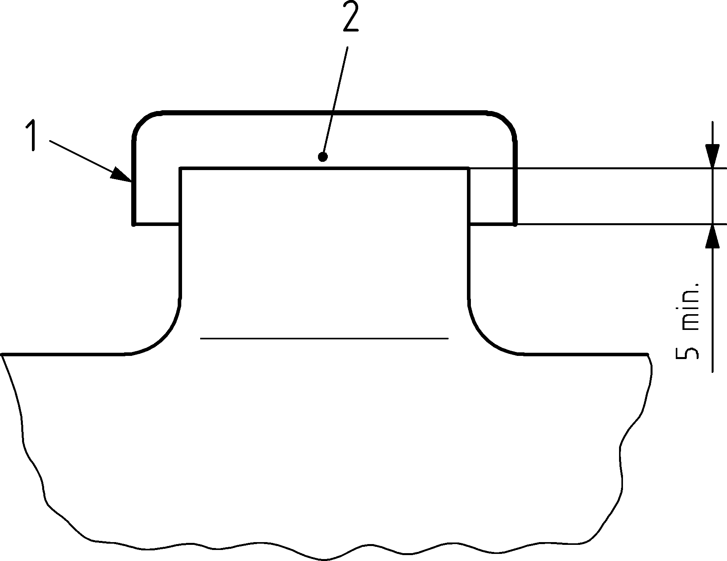1 kapak 2 süt giriş deliği
- Tank boşaltma borusu iç çapı 48 mm’den büyük olmalı ve boru alt kenarının zeminden yüksekliğinin 100 mm’den az olmamalıdır.
- 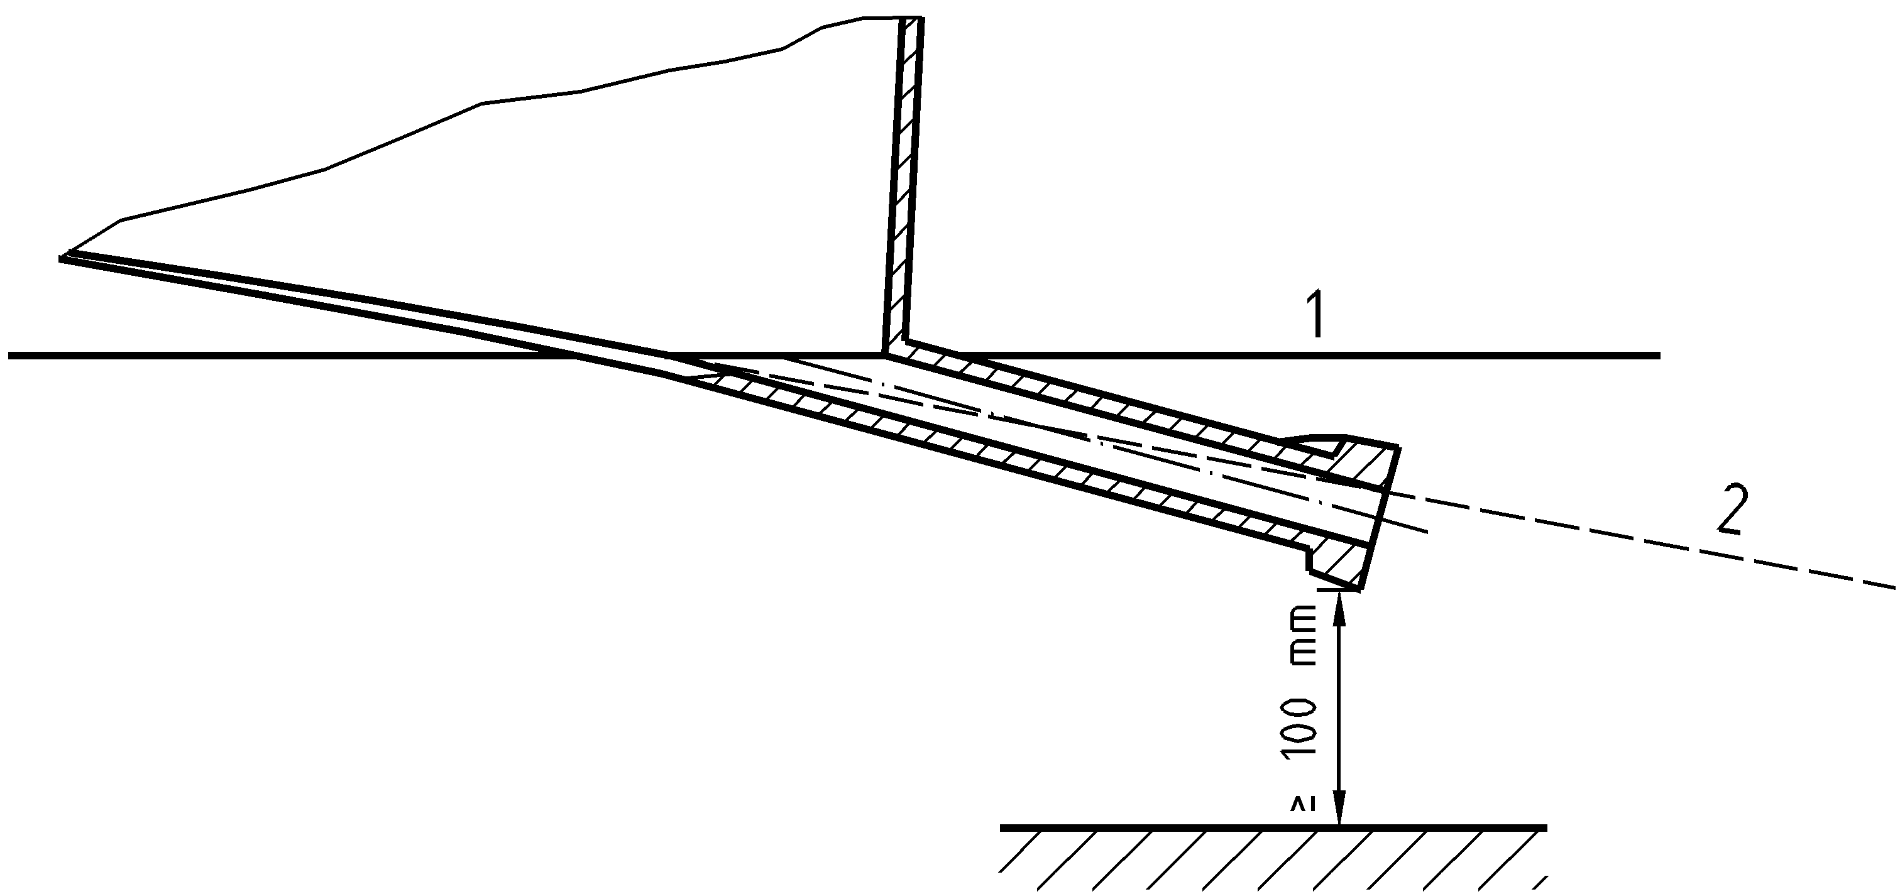
- Tankın referans konumuna ayarlanabilmesini sağlamak amacıyla tank altında yüksekliği ayarlanabilir ayaklar bulunmalıdır.
- Gerektiğinde üretici firmadan kullanılan malzemelerin gıdaya uygun olduğuna dair malzeme analiz raporu sunması istenebilir. Gıdaya uygunluk ilgili kriterler şunlardır:
- Tankın süt ile temas eden tüm parçaları paslanmaz çelik dışındaki metal esaslı malzemeler sütün özelliğine göre kalay, krom, kromoksit, emaye, lak, plastik veya gıda ile temasa uygun bir kaplama ile kaplanır.
- Metal esaslı malzemelerin gıda ile temas eden yüzeyinin kaplanmasındaki kalay, krom ve kromoksit miktarları standart ve yönetmeliklerde izin verilen sınırları aşmamalıdır.
- Kaplama maddelerinin bileşiminde, antimon, kadmiyum ve arsenik miktarı her biri için % 0,002'den, kurşun miktarı % 0,5'ten fazla olamaz.
- Süt ile temas eden metal esaslı madde ve malzemelerin kalaylanmasında kullanılan kalayda arsenik bulunamaz.
- Süt ile temas eden plastiklerde kullanılan boyar maddeler süte geçmeyecek ve toksik madde içermeyecektir.
- Üretici firma yukarıda belirtilen hususların kontrollerinin yapılabilmesi için gerektiğinde makinanın süt ile temas eden parçaları ile ilgili malzeme analiz raporu sunabilmelidir.
- Firma tarafından tank içerisindeki süt sıcaklığının ölçümünde cam termometreler kullanılmamalıdır.
- Kullanılan termometreler 0-80° C arasında ölçüm yapabilmelidir.
- Dijital termometrelerin veya göstergelerin kullanıldığı durumlarda gösterge karakter yüksekliği 10 mm den küçük olmamalıdır.
- Tank üzerindeki süt sıcaklığını ölçmekte kullanılan termometrenin + 2 °C ve + 12 °C aralığındaki hatası ± 1 °C den fazla olmamalıdır.
- 135° den daha küçük açı ile birleşen köşelerdeki yuvarlatma yarıçapları 20 mm den küçük olmamalıdır. Daha büyük açı ile oluşan köşelerdeki yuvarlatma yarıçapları 3 mm den küçük olmamalıdır.

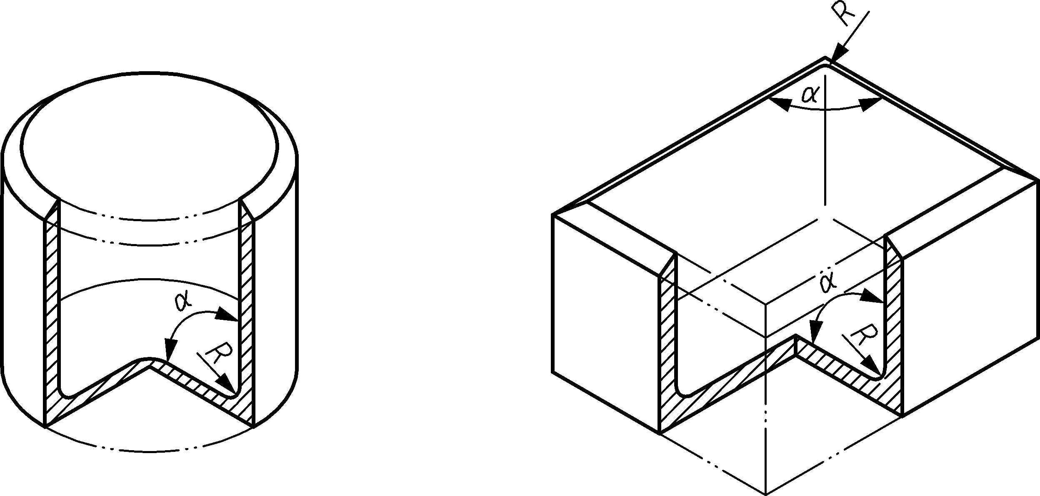
- Tank içerisine erişimin insan giriş deliği (manhole) ile yapıldığı tanklarda, tank içine girmeden etkili bir temizliğin yapılabilmesi için otomatik temizleme sistemi mutlaka olmalıdır.
- Tank kenarının veya insan giriş deliği (manhole) açıklığının, zeminden veya tanka bağlı platformdan yüksekliği 1 m den az, 1.35 m den fazla olmamalıdır. Daha yüksek olan tanklarda üretici erişim için uygun bir platform veya merdiven sağlamalıdır.
- Platformun genişliği 300 mm den, derinliği 250 mm den küçük olmamalıdır.
- Platformun yerden yüksekliği 450 mm den fazla ise basamaklar olmalı, ilk basamağın yerden yüksekliği 450 mm den fazla olmamalıdır.

3. TANITIM VE TEKNİK ÖZELLİKLER
3.1. Tanıtım
Genel tanıtım bölümünde makinanın çalışma prensibi ve ana organları öz olarak anlatılmalıdır. Makinaya ait bir fotoğraf ya da şematik çizim üzerinde bu ana organlar gösterilmelidir. Ana boyutlar en az 2 tercihen 3 görünüş üzerinden ölçekli bir teknik resim üzerinde mm olarak ölçülendirilmelidir.
3.2. Teknik Özellikler
Genel uzunluk, genişlik, yükseklik, boş ağırlık, depo hacmi vb. ölçüleri verilmelidir. Ana şasi, tank, soğutma ünitesi, karıştırıcı vb. organlar hk. yeterli bilgi alt başlıklar ve tablolar ile verilmelidir.
4. DENEY YÖNTEMİ
4.1. Deney Şartları
- Deneylerde süt yerine su kullanılmalıdır.
- Ortam sıcaklığı ölçümünde hassasiyet ±0,5ºC olmalıdır.
- Test suyu sıcaklığı ölçümünde hassasiyet ±0,4ºC olmalıdır.
- Sıcaklık ölçümü için bir veya birden fazla ölçüm ve kayıt sistemi kullanılmalı ve ard arda yapılan iki ölçüm arasındaki süre 2 dakikadan fazla olmamalıdır. Sıcaklık ölçümü ile zaman da kaydedilmelidir.
- Sıcaklık ölçümleri için kullanılan sensörler küçük ısıl kütleye (<25g) sahip olmalıdır.
- Kondensör önünde her bir noktada ölçülen sıcaklıklar tüm deneme boyunca ±2 ºC aralığında sabit kalmalı ölçülen ortalama sıcaklık performans sıcaklığının ±1 ºC sınırları içinde olmalıdır.
- Ortam sıcaklığı, tankın yarı seviyesinde tank etrafında eşit aralıklarla yerleştirilmiş 4 adet sıcaklık sensörünün ortalama değeridir.
- Ortam sıcaklığını ölçen tank etrafına yerleştirilen sensörler tankın yarı yüksekliğinde tank yüzeyinden 100±10 mm uzaklığa yerleştirilmelidir.
- Kondenser (yoğuşturucu) girişindeki hava sıcaklığı, emiş yüzey alanının metrekaresi başına birden az olmamak üzere en az 2 en fazla 6 adet sensör ile ölçülmelidir. Sıcaklık ölçümleri kondenserlerin girişinden 300±10 mm uzaklığa yerleştirilmelidir.
- Test odası (iklimlendirme kabini) içerisinde kondenser fanları vd. faktörlerle oluşan hava akımı vb. dış etkenlerden tank ve yoğuşma ünitesi etkilenmemelidir.
- Tank etrafındaki hava akımının hızı 1 m/s değerini aşmamalıdır.
- Tank içerisindeki test suyunun sıcaklık ölçümünde en az 3 adet sıcaklık sensörü kullanılmalı ve test suyu sıcaklığı bu değerlerin ortalaması alınarak belirlenmelidir ve bu sensörlerin yerleri aşağıda verildiği gibi olmalıdır:
  - 1.sensör: Tank çıkış deliğinin en fazla 40 mm uzağına yerleştirilmelidir.
  - 2.sensör: Düşük hacimli soğutma testindeki (buzlanma testi) su seviyesi içine dalabilecek yüksekliğe yerleştirilmelidir.
  - 3.sensör: Doldurulan test suyunun üst yüzeyinden 50-100 mm aşağıya batacak yüksekliğe yerleştirilmelidir.
- Tankın çalıştırılmasında kullanılan elektriğin voltajı kullanma kılavuzunda belirtilen değerin ±%5 sınırları içerisinde olmalıdır.
- Tankın çalıştırılmasında kullanılan elektriğin frekansı kullanma kılavuzunda belirtilen değerin ±%1 sınırları içerisinde olmalıdır.

4.2. Deneyler
Tankların tüm denemeleri ortam şartlarının denetlenebildiği özel iklimlendirme donanımlarının olduğu test odalarında yapılmak zorundadır.
Süt soğutma tankları; tank içine yapılacak sağım sayısına, çalışma ortamı sıcaklığına ve soğutma sürelerine göre sınıflandırılmaktadır. Tankların sağım sayısına göre sınıflandırmada kullanılan “2” rakamı tankın iki sağımlık olduğunu, “4” rakamı dört sağımlık olduğunu, “6” rakamı altı sağımlık olduğunu gösterir.
Tankların çalışma ortamı sıcaklığına göre sınıflandırılması Çizelge 1’de verilmiştir.
Çizelge 1. Tankların çalışma ortamı sıcaklığına göre sınıflandırılması
Sınıflandırma | Performans Sıcaklığı (PS)  °C | Güvenli Çalıştırma Sıcaklığı (GÇS)  °C
A | 38 | 43
B | 32 | 38
C | 25 | 32

Tankların süt soğutma süresine göre sınıflandırılması Çizelge 2’de verilmiştir.

Çizelge 2. Tankların süt soğutma süresine göre sınıflandırılması
Sınıflandırma | Test başlangıç sıcaklığından 4 °C’ye kadar bütün sağımlar için belirtilen maksimum soğutma süresi (h)
0 | 2
I | 2,5
II | 3
III | 3,5

Her tank, üreticisinin tank etiketinde belirttiği çalışma ortamı sınıfının harfindeki performans sıcaklığında test edilmelidir. A sınıfı tanklar 38 °C, B sınıfı tanklar 32 °C, C sınıfı tanklar ise 25 °C ortam sıcaklığında test edilmelidir. Tankın kondenserleri dahil tüm donanımı test odası içerisinde olmalıdır.

4.2.1. İlk Sağım Süt Soğutma Performans Testi
- Test odası performans sıcaklığı değerine getirilir,
- Tank 2 saat boyunca performans sıcaklığında bekletilir,
- Tank içerisine ilk sağım miktarı kadar test suyu konulduktan sonra sıcaklığı 35°C ye ayarlanır.
- Enerji sayacındaki değer (E₀) okunarak sıcaklık ve enerji tüketimini kayıt eden sistemler çalıştırılarak tank otomatik termostat kontrolünde soğutma işlemi başlatılır.
- Tank içersindeki test suyu sıcaklığı 4 °C ye ulaştığında süre ve sayaçtan/kaydediciden kWh enerji değeri (E₁) not alınabilir, fakat bu sadece bilgi ve kontrol içindir.
- Soğutmaya termostatın soğutma sistemini otomatik olarak kapatması beklenir ve kapatma zamanı, kWh enerji değeri (E₂) ve o andaki ortalama test suyu sıcaklığı not edilebilir, bu da bilgi ve kontrol içindir.
- Tank çalıştırıldığı andan itibaren otomatik çalışma koşullarında toplam 12 saatlik çalışma (soğutma + soğuk tutma) süresini doldurması beklenir ve bu süre sonunda enerji tüketim değeri (E₃) ve karıştırılan test suyunun ortalama sıcaklıkları kayıt edilir.
- İlk sağım süt soğutma performans testini sınıflandırmadaki koduna uygun sürede tamamlamalıdır.
Tüm bu süreç boyunca test odası ortam sıcaklığı ve kondenserlere giren havanın sıcaklığı, tankın çalışma ortamı sıcaklığındaki sınıfına uygun performans sıcaklığı değerlerinde ve toleranslarında tutulmalıdır.

4.2.2. Son Sağım Süt Soğutma Performans Testi
- Test odası performans sıcaklığı değerine getirilir,
- Tank 2 saat boyunca performans sıcaklığında bekletilir,
- Tank içerisine tankın anma hacmi kadar test suyu konulduktan sonra sıcaklığı 2 sağımlık tanklarda 19,5°C, 4 sağımlık tanklarda 11,8°C, 6 sağımlık tanklarda 9,2°C ye ayarlanır.
- Enerji sayacındaki değer okunarak sıcaklık ve enerji tüketimini kayıt eden sistemler çalıştırılarak tank otomatik termostat kontrolünde soğutma işlemi başlatılır.
- İlk sağım testinde olduğu gibi tank içerisindeki test suyu sıcaklığı 4 °C ye ulaştığında süre kayıt edilir ve soğutmaya devam edilerek termostatın soğutma sistemini kapatması beklenir ve test suyu sıcaklığı ve zamanı kayıt edilir.
- Tankın otomatik çalışma koşullarında 12 saat süre ile çalışması beklenir ve bu süre sonunda enerji tüketim değeri ve karıştırılan test suyu sıcaklıkları kayıt edilir.
- Son sağım süt soğutma performans testini sınıflandırmadaki koduna uygun sürede tamamlanmalıdır.
Tüm bu süreç boyunca test odası ortam sıcaklığı ve kondenserlere giren havanın sıcaklığı, tankın çalışma ortamı sıcaklığındaki sınıfına uygun performans sıcaklığı değerlerinde tutulur.

4.2.3. İzolasyon Testi
- Test odası performans sıcaklığı değerine getirilir,
- Tank bu sıcaklıkta 2 saat süre ile bekletilir,
- Tank içerisine anma hacmi kadar test suyu doldurulup (veya son sağım testinden sonra tank deney sıvısı) sıcaklığı 4°C ye ayarlanır,
- Tank sıvısı ortalama 4°C de iken; test odası içerisinde tankın elektrik enerjisi bağlantısı kesilerek performans sıcaklığında 12 saat süre ile bekletilir.
- Bu süre sonunda tank test suyu en 2 dakika süre ile karıştırılarak tank içindeki test suyunun sıcaklığını ölçen farklı derinliklerdeki sensörlerin ortalaması not edilir.
- İzolasyon testi sonunda tank içindeki test suyunun sıcaklık artışı 3°C’yi geçmemelidir.

Tüm bu süreç boyunca test odası ortam sıcaklığı ve kondenserlere giren havanın sıcaklığı, tankın çalışma ortamı sıcaklığındaki sınıfına uygun performans sıcaklığı değerlerinde tutulur.

4.2.4. Buzlanma Testi
Bu test buzlanma kontrolü için yapılır,
- Tank performans sıcaklığında 2 saat süre ile bekletilir,
- Tank içerisine ilk sağım miktarının % 40’ı kadar test suyu konulur ve sıcaklığı 35°C’ye ayarlanır,
- Performans sıcaklığı sabit tutularak soğutma işlemine başlanır ve 5 dakikadan fazla olmayan aralıklarla tahta ve benzeri bir çubuk yardımıyla evaporatörün olduğu tankın alt iç yüzeylerinde buzlanma olup olmadığı kontrol edilir (tahta çubuk buzlanma olmayan paslanmaz çelik yüzeyinde daha zor hareket ederken, buzlanmış yüzeyde çok daha kolay kayacaktır),
- Termostat soğutma ünitesini kapattığında tank içerisinde buzlanma olup olmadığı tekrar kontrol edilir.
- Tankın tüm alt yüzeylerini kaplayan buz katmanları oluşmamalıdır, yatay kapalı silindirik tanklarda test suyu seviyesinin üzerindeki suyun çalkalanması nedeniyle su seviyesinin üstüne çıkarak orada kalan, evaporatör kanal yüzeylerine değerek oluşmuş olan, kısmi buz oluşumları dikkate alınmaz.

Tüm bu süreç boyunca test odası ortam sıcaklığı ve kondenserlere giren havanın sıcaklığı, tankın çalışma ortamı sıcaklığındaki sınıfına uygun performans sıcaklığı değerlerinde tutulur.

4.2.5. Boşaltma Testi
- Üretici firma tarafından referans konumuna göre ayarlanmış tank içersine 40±0,1 l ve 2…20°C sıcaklığı aralığında test suyu konulur,
- Boşaltma borusunun altına bir kap konularak vana tam açık konuma getirilerek 60 s beklenir ve kapatılır,
- Boşaltma borusunun altına bir kap daha koyulduktan sonra vana tam açık konuma getirilerek 5 dakika beklenir ve tekrar kapatılır. Kapta toplanan su ölçülür.

4.2.6. Toplam Özgül Enerji Tüketimi
Önce ilk (E _{ilk)} ve son (E _{son)} süt soğutma testleri için enerji tüketimleri hesaplanır.
İlk Sağım Enerji Tüketimi (Wh):
İlk sağım testi başlangıcı elektrik sayaç değeri (E₀) ile 12 saatlik (soğutma + soğuk tutma) toplam test süresi sonu sayaç tüketim değeri (E₃) arasındaki fark (E _{ilk} = E₃ – E₀) ilk soğutma testi enerji tüketimidir.
Son Sağım Enerji Tüketimi (Wh):
İlk sağımda hesaplandığı gibi fakat son sağımda elde edilen / kaydedilen son sağım deneme sonu E₃ ve başı E₀ enerji tüketim değerleri arasındaki fark (E _{son} = E₃ – E₀) son soğutma testi enerji tüketimidir.
Toplam Özgül Enerji Tüketim Hesabı (Wh/L)
E_{T} = Özgül enerji tüketimi (Wh/L)
E_{son} = Son sağım toplam enerji tüketimi (Wh)
E_{ilk} = İlk sağım toplam enerji tüketimi (Wh)
n_{sağım} = Tank etiketinde belirtilen sağım sayısı
V_{a} = Tank etiketinde belirtilen anma hacmi (L)

4.3. Değerlendirme Kriterleri
Deney için başvuran kuruluş, başvuru sırasında yazılı olarak soğutma tankının standartlardaki anma (beyan) hacmi, sağım sayısını, çalışma ortam sıcaklığını ve sütü soğutma süresine göre sınıflandırmasını belirtmelidir, deneyler ve deneylerin sonuçları bu beyana göre değerlendirilmelidir. Olumlu deney raporu düzenleyebilmek için süt soğutma tankı aşağıdaki kriterleri sağlamalıdır.
- Süt soğutma tankı “2. ÖN KONTROL VE MUAYENE” bölümünde belirtilen ve diğer teknik istekleri ve performans kriterlerini karşılamalıdır:
- Tankın anma hacminin maksimum hacme oranı 0,90-0,98 aralığında olmalıdır.
- İlk sağım süt soğutma performans testini sınıflandırmadaki koduna göre Çizelge 2’de belirtilen süreler içerisinde tamamlamalıdır.
- Son sağım süt soğutma performans testini sınıflandırmadaki koduna göre Çizelge 2’de belirtilen süreler içerisinde tamamlamalıdır.
- İzolasyon testinde 12 saat süre sonunda tank içindeki suyun sıcaklık artışı 3°C’yi geçmemelidir.
- Buzlanma testinde tankın alt yüzeylerinde buz oluşumuna rastlanmamalıdır.
- Boşaltma testi sonunda vana altına yerleştirilen kapta 5 dakika sonunda biriken su miktarı 200 ml’yi geçmemelidir.
- Gerekli olan diğer teknik istekleri karşılayan (örneğin, yapılan deneyler esnasında ve sonunda tankta çatlama, kırılma vb. kalıcı bir deformasyon olmayan, kapalı tanklarda otomatik yıkama ünitesi olan, vb.) makinalara olumlu deney raporu verilir.

4.4. Deney Sonuçları
Ekim makinesinin deney raporu alabilmesi için, tüm değerlendirmelerin en az “yeterli” düzeyde olması gerekir. Denemeler ilişkin sonuçları tümü rapor içerisinde verilmelidir.

5. RAPORLAMA

Raporlandırma için EK-A’ da verilen deney rapor formu kullanılmalıdır. Form üzerindeki madde başlıklarının neleri kapsaması gerektiği aynı madde başlığı altında tarif edilmiştir. Formun “ 2.TANITIM VE TEKNİK ÖZELLİKLER” maddesinin 2.4. numaralı alt maddesinden itibaren makine üzerindeki tertibat, düzen ve aksamlar maddeler halinde açıklanmalıdır.
“Tanıtım ve Teknik Özellikler” maddesi rapor formunda belirtilenlere ilaveten en az aşağıdaki konu başlıklarını içermelidir. Konu başlıkları tatmin edici düzeyde, gerekiyorsa resim, şekil ve tablolarla desteklenerek açıklanmalıdır.
- Tank
- Soğutma Ünitesi
- Karıştırıcı
Deney raporunun “DENEY YÖNTEMİ” başlıklı bölümün “4.1. Deney Şartları” maddesi, bu deney metodunun deney şartları kısmında bahsi geçen şartları içermelidir. Ayrıca “4.4. Deney Sonuçları” maddesi de, bu deney metodunun “4.2. Deneyler” maddesinde bahsi geçen bütün deneylerin sonuçları ile “4.3. Değerlendirme Kriterleri’nde” bahsi geçen bütün kriterlerin cevaplarını içermelidir.

5. YARARLANILACAK KAYNAKLAR

TS EN 13732:2013, Gıda İşleme Makinaları-Çiftliklerdeki Dökme Süt Soğutucular-Yapım, Performans, Kullanıma Uygunluk, Güvenlik ve Hijyen Kuralları
Türk Gıda Kodeksi Gıda ile Temas Eden Madde ve Malzemeler Yönetmeliği (2014/33)
TS EN ISO 13857:2019 Makinalarda güvenlik- Kol ve bacakların ulaşabileceği bölgelerde tehlikenin önlenmesi için güvenlik mesafeleri

NOT: Makinaların deney, muayene ve değerlendirmelerinde en son yayınlanan Türk Standartlarının kullanılması gerekmektedir.

